经济管理课程实习

玩具销售股份有限公司
乐乐

团队成员：刘斌 屈志高 何勇涛
程泽华 蔡呈伟

指导老师：李海东
创业时间：2015年6月

摘要

本公司是以创造世界一流为目标的大型玩具销售合资企业。公司初始启动资金100万，由五个合伙人共同出资设立。我们的销售模式为网络销售、连锁销售、玩具批发。注重绿色、安全、环保。主营产品分为益智类和教育类。可细分为传统玩具、遥控玩具、树胶玩具、毛绒玩具、智能玩具等。并针对不同年龄段的儿童青少年定格不同类型的玩具。

目录
一、企业概况...............................4
二、创业团队的情况.........................5
三、市场评估...............................6
四、市场营销计划...........................10
五、企业组织结构...........................13
六、固定资产.....................................15
七、流动资金.....................................16
八、销售收入预测.................................18
九、销售和成本计划...............................19
十、现金流量计划.................................21

- 企业概况

21世纪是经济高速发展的年代，在这个飞速的年代里，人们的生活也是紧绷着的，然而对于儿童而言，他们得到的关爱就越来越少了在他们的童年里快乐于是也少了很多。我们的团队就是为了让孩子快乐成长，让孩子变得更加聪明，给孩子一个美好健全的童年！
我们公司注重诚信，负责，耐心，用我们最真诚的爱心，给孩子们一个最快乐完整的童年！
1、我们的团队：总经理......刘斌 销售部......程泽华
行政部......何勇涛 人事部......屈志高
财务部......蔡呈伟
2、企业类型：
□ 生产制造 √ 零售 √ 批发 √ 服务 □ 农业
□ 新型产业 □ 传统产业 □ 其他
3、主营范围：儿童玩具

二、创业团队的情况
团队负责人的经验：
2011年在县城帮父母开快餐店 明白了挣钱的不容易
2012年暑假 在酒店当服务员 懂得服务他人
2013年暑假 在装修公司上班 了解一些公司运行情况
2014年暑假 在工地上上班 有足够的吃苦耐劳精神
2014年暑假 在北京一工厂上班 懂得公司制度的安排
2014年上学期间 带着陶瓷在北京，杭州，南昌各地摆过摊 了解了市场需求及概况
专业背景：我们是材料成型专业，专业方向广泛，我们了解各种玩具制造的过程及原理。玩具成型对与我们来说是相当熟悉的，我们对产品的工艺有一定了解，因此在销售上，我们能更加掌握我们所需产品的质量及报价。

三、市场评估
1、市场状况、变化趋势及潜力
我国玩具行业发展现状
据中国玩具协会统计,2002年我国玩具生产企业有8,000多家,比1985年的520家增长了15倍,相关从业人员约100多万。其中,合资、独资企业约3,000家。近2/3的玩具生产企业为“三来一补”型加工贸易企业,即“来料加工”,“来件装配”,“来样定制”以及“补偿贸易”,玩具的设计、原材料等多由外方提供,生产企业赚取的只是微薄的加工费和管理费,而少有自己的新产品开发,技术含量不高,具有自主知识产权的玩具生产企业很少。玩具生产企业虽然数目很多,但是大部分规模比较小,产业集中度比较低。
由此可知,我国玩具行业所面临的前景并不容乐观,主要表现为国有资产的企业较少、技术含量低、从业人员素质不高、市场拓展力不足等方面;但是,同第一、二军团的世界发达国家企业相比,劳动力成本和资金成本较低,资源禀赋相对较好,具有很大的后发优势和比较优势。例如：
① 中国14岁以下的少年儿童及婴幼儿人口接近3亿多人，占全国人口的25%。其中城市儿童约有8,000万人，多构成了一个庞大的玩具消费群体。今年父母已普遍认同玩具能启发儿童智力发展的观念，加上现代家庭绝大多数都只有一个孩子，父母均乐意花费在孩子身上。
② 官方统计2010年内地玩具销售总额为463亿元，近年来上升空间一直在增加，直到去年年底（2013年），销售额已有689亿元。平均每年增长幅度14.2%。
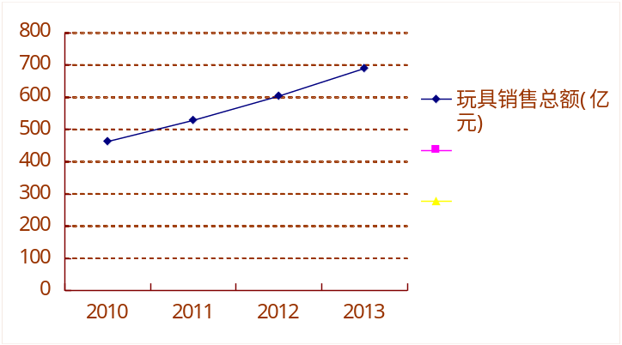
③ 内地城市家长对孩子进行智力开发极为重视。集知识趣味、动手动脑于一体的玩具迎合了城市家长们望子成龙的心理。而农村消费物件仍然以传统的玩具类型为主。玩具的安全与卫生也是消费者考虑的重要因素。不过据调查，在购买学习工具及玩具时，59%是有孩子做主的，至于娱乐方面，由孩子做决定的比例亦超过50%。
④ 中国社会调查事务所（SSIC）调整显示，娱乐性玩具最受欢迎，其次是教育性玩具。
消费者选择玩具的比例：
项目 | 比例（%）
娱乐性 | 42
教育性 | 39
装饰性 | 19
⑤ 据了解，目前各大中城市里的消费者普遍可接受的玩具价格大致在100元上下，。然而在不少大城市乃至一些中型城市里，高达1,000以上甚至1万元左右的新颖、高档玩具，同样有其市场。
⑥ 比较受欢迎的玩具类型有：模型玩具、遥控玩具、树胶毛绒玩具等。
- 竞争厂商概览
按照中国玩具协会的统计,在全球玩具行业竞争格局上,大体可以分为三个军团。
第一军团只有三家公司,即美国的MATTEL(美泰)、HASBRO(孩之宝)和日本的BANDAI(万代);第二军团有二十几家公司,如丹麦的LEGO,日本的TAKARA,SE2GA,TOMY等;其余的公司属于第三军团。前两个军团中的公司拥有雄厚的资本、世界知名的品牌以及很好的销售渠道,占据了各类玩具销售份额的大部分。比如美国MATTEL公司的“芭比”行销全球140多个国家,据不完全统计,目前全世界拥有芭比娃娃的“芭比人口”已经超过8亿人。 在经济实力上,第三军团的所有公司都有可能被第一军团收购。
这些年来,玩具工业中大公司兼并收购小公司的现象络绎不绝.第二军团的公司,如果发展迅速,则第一军团公司将没有实力收 购,但如果实力下滑比较严重,也有被第一军团收购的危险。 另外,为了取得协同效应、优势互补和税收优惠利益,也存在旗鼓相当的公司合并的现象,比如日本游戏软体开发业巨头世嘉(SEGA)已于2003年10月1日完成了与日本最大的弹球游戏机制造商Sammy公司的合并。
综上可以看出,全世界的玩具近似处于一个多头垄断的格局。 很显然,我国的玩具企业都只能属于第三军团。如果发展得当,就有可能借WTO的东风,迎来蓬勃发展;而如果采取的政策和措施不妥当,则会有全军覆没的危险。
这些老品牌资产深厚，在玩具行业具有举足轻重的地位，而我们只是刚成型的企业，竞争压力很大，但是竞争对手也是合作伙伴，是我们的前辈，是我们的学习对象，才会对我们更好的发展。
- 本企业产品的市场地位
玩具销售在市场上具有举足轻重的地位。随着人们生活水平的提高，吃好，穿暖已经不再担心了，因此，玩，便是生活的重要一部分。
所以，玩具已然成为人们对儿童幸福的载体，可想而知，市场的分量将是不断上升。
- 市场细分和特征
我们销售的对象是面向所有青少年，在年龄上细分为0-3、3-12、12-18、，0-3岁的小孩处于对世界的认知阶段，多接触不同的玩具对于以后对世界不同的事物接受能力强，学得快。3-12这个年龄阶段的小孩是最爱玩最喜欢玩，且是培养思考，形成思维最好，学习新鲜事物最快的阶段，如果孩子在这个年龄给孩子一些既好玩又益智的玩具，能锻炼和培养自己的思维岂不是很好吗？12-18是青少年时期孩子心理正是发育最快的时候，如果我们的玩具能让他们在玩的过程引导他们健康的度过这段重要的时期，作为父母的会很高兴的。
我们销售的产品种类丰富，主要为益智类和教育类。可细分为传统玩具、遥控玩具、树胶玩具、毛绒玩具等。并针对不同年龄段的儿童青少年定格不同类型的玩具。比如小学阶段的儿童主要以动画人物造型的玩具为主;初中生可偏向于电子遥控类产品；女生则以毛绒玩具为主等。
- 目标顾客和目标市场
目标顾客 儿童
目标市场 大中型城市为主，并不断普及到所管辖的县镇乡
四、市场营销计划
1、促销计划和广告策略
营销战略略分析:中国已经从过去农业时代转换成现在商务时代，从开革开放已来中国的企业如雨后春笋般层出不穷。随之市场竞争也日渐激烈，企业家们都绞尽脑汁变出不同花样吸引顾客来消费。生在这么个商务时代，若想自己的公司在市场中占得一席之地，必须要自已一套完整的营销策略。
① 、品牌策略 ：现下最流行的即是为自己的品牌创造一个故事，让自己的品牌有血有肉。目前，国外著名的玩具品牌正大举进攻中国市场，在商场中占有70%的市场份额，如：美泰、孩之宝、仙霸，而占有30%市场份额的本土玩具品牌中70%没有自己的品牌。市场竞争最终取决于品牌的竞争，所以得定下属于我们自己品牌。
②、形象策略：玩具市场形象营销活动将会从市场形象、产品形象、社会形象、员工形象展开和塑造。
服务：
- 凡购买我们的玩具，发现玩具与所订购的不一样的，我们及时给予退换
2）凡购买我们的玩具，发现玩具至送到之日起7天内，倘若发现玩具有瑕疵，缺少零部件，缺少说明书等，我们及时给予退换
3）凡购买我们的玩具，发现玩具至送到之日起7天内，发现玩具是假劣的，我们给予退换，并奖励当前玩具10倍的金额给举报者
4）凡购买我们的玩具，一次购买金额超过我们规定的上限，我们将给予打折或者买N送一
5）凡购买我们的玩具，累计次数最多，金额最高，我们将免费送予价值一定金额的优惠券

③、产品策略 ：现代市场营销学的产品策略包括三个方面：核心产品、形式产品和附加产品。现阶段儿童玩具主要集中在形式产品的竞争即产品的质量、产品特色、产品款式、产品品牌、产品包装等。由于玩具周期较短，往往只有一二个季度，因此把握销售时机，就成为企业推出新产品的重要手段。
④、定价策略：
1）温和定价策略
开店之初，我们的公司不具备并竞争能力，因此，温和定价策略可以帮助我们打开市场，树立本店的形象。
2）从消费者心理定价
尾数定价——利用消费者的求廉心理，使消费者对产品产生信任感和依赖。

⑤、促销策略：人员推销、广告、营业推广、公共关系。而销售工作成败，在很大程度上要受广告促销的制约。儿童作为一个消费群体其消费方式比较特殊，不但没有经济收入，而且所有消费都要依赖父母，是名副其实的“消费者”。对于这一特殊的消费群体，儿童广告定位和创意至关重要，应根据不同的儿童心理和群体采用针对性广告诉求。
广告宣传：
- 、报纸：选择销售量好的报社来进行宣传
- 、互联网：在网上注册网站，进行网上销售
- 、公交车移动电视
4）、户外传媒广告：设计广告，贴在路牌，灯箱上进行广告宣传
5）、电视：可在收视率较高的电视台的黄金时段播放广告

2、营销目标：主要针对现代年轻人（22-27岁左右），中年人（50—60岁左右）进行开发和销售。因为这两个年龄段的人大都做了父母或是爷爷奶奶。对于自己的孩子或是孙子孙女更是宠爱，会花钱给孩子们买玩具。

3、产品来源：可以联系玩具产商，让他们加盟我们。许多玩具产商都寻求玩具商家加盟他们，为他们开连锁店。并给以商家们各种支持。那我们能不能让他们加盟我们，为他们打造网络市场，拓开销路呢。我们只需他们对加盟商的支持给予我们，甚至更少。

- 企业组织结构
组织结构是企业资源和权力分配的载体，它在人的能动行为下，通过信息传递，承载着企业的业务流动，推动或者阻碍业使命的进程。企业的组织结构是企业战略实施的方案，构成了企业运行和管理的基础。但通常来说，不适合的组织结构设计会严重影响组织效能的发挥。由于组织结构在企业中的基础地位和关键作用，企业所有战略意义上的变革，都必须首先在组织结构上开始。
以下便是我们健全的制度：

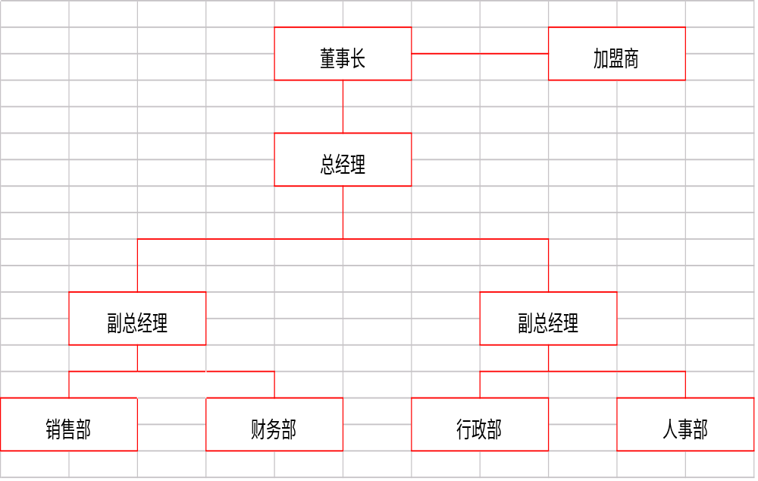虽然我们现在是创业初期，但是一个好的制度往往能让我们走的更远，当企业逐渐发展壮大，员工便是企业的衣食父母，所以我们制定了员工的激励政策：
一线销售员的稳定性不强，所以激历很重要，工资用底薪+提成的方式，效益好的员给予销售奖励，客户投诉的销售员也要予以处罚。公司的年终业绩评估出来后，采取奖利的政策。区域经理也适用激利方式，拉动销售员和自己的销售热情。在公司网站建立交流平台，供销售员之间学习经验和交换意见，增加团队的凌聚力。
创业是初期，资金方面不是很充裕，我们便将根据每个人的具备的最强能力分配给其相应职位：总经理、销售部、财务部、行政部、人事部。

六、固定资产
固定资产账目表：

 | 市场调查 | 店面租金 | 人员  费用 | 装修费 用 | 应付货物金额 | 广告费用 | 运输费用 | 总计
所需费用（元） | 6000 | 2000 | 80000 | 50000 | 30000 | 14000 | 5000 | 187000

固定资产等其他费用将在资金流量计划里一一详细列出

七、流动资金（月）
1.原材料和包装
项目 | 数量 | 单价 | 总费用（元）
流动员工培训费 |  | 10元/人

供应商名称 | 地址 | 电话或传真
乐高玩具 | 中国
2.其他经营费用（不包括折旧费和贷款利息）
项目 | 费用（元） | 备注
业主的工资 | 50000
雇员工资 | 3000
租金 | 2000 | 店租
营销费用 | 5000
公用事业费 | 2000
维修费 | 0
保险费 | 300 | 员工社保
登记注册费 | 300
其他 | 300
合计 | 62900

八、销售收入预测（12个月）
 |  | 1月 | 2月 | 3月 | 4月 | 5月 | 6月 | 7月 | 8月 | 9月 | 10月 | 11月 | 12月 | 合计
零售模式 | 销售数量（件） | 3500 | 3500 | 2500 | 2000 | 2000 | 3500 | 3500 | 3500 | 2500 | 2000 | 2000 | 3500 | 34000
零售模式 | 平均单价 | 50 | 50 | 50 | 50 | 50 | 50 | 50 | 50 | 50 | 50 | 50 | 50
零售模式 | 月销售额 | 175000 | 175000 | 125000 | 100000 | 100000 | 175000 | 175000 | 175000 | 125000 | 100000 | 100000 | 175000 | 1700000
批发模式 | 销售数量（组100/组） | 40 | 30 | 20 | 20 | 20 | 30 | 50 | 40 | 20 | 10 | 20 | 40 | 340
批发模式 | 平均单价 | 4000 | 4000 | 4000 | 4000 | 4000 | 4000 | 4000 | 4000 | 4000 | 4000 | 4000 | 4000
批发模式 | 月销售额 | 160000 | 120000 | 80000 | 80000 | 80000 | 120000 | 20000 | 160000 | 80000 | 40000 | 80000 | 160000 | 1360000
合计 | 销售总量 | 7500 | 6500 | 4500 | 4000 | 4000 | 6500 | 8500 | 7500 | 4500 | 3000 | 4000 | 7500 | 68000
合计 | 销售总收入 | 335000 | 187000 | 205000 | 180000 | 180000 | 295000 | 195000 | 335000 | 205000 | 140000 | 180000 | 335000 | 2772000

- 销售和成本计划
 |  | 1月 | 2月 | 3月 | 4月 | 5月 | 6月 | 7月 | 8月 | 9月 | 10月 | 11月 | 12月 | 合计
销售 | 含流转税销售收入 | \ | \ | \ | \ | \ | \ | \ | \ | \ | \ | \ | \ | \
销售 | 流转税（增值税等） | \ | \ | \ | \ | \ | \ | \ | \ | \ | \ | \ | \ | \
销售 | 销售收入 | 335000 | 187000 | 205000 | 180000 | 180000 | 295000 | 195000 | 335000 | 205000 | 140000 | 180000 | 335000 | 2772000
成本 | 业主工资 | 50000 | 50000 | 50000 | 50000 | 50000 | 50000 | 50000 | 50000 | 50000 | 50000 | 50000 | 50000 | 555000
成本 | 员工工资 | 30000 | 30000 | 30000 | 30000 | 30000 | 30000 | 30000 | 30000 | 30000 | 30000 | 30000 | 30000 | 555000
成本 | 办公楼租金 | 2000 | 2000 | 2000 | 2000 | 2000 | 2000 | 2000 | 2000 | 2000 | 2000 | 2000 | 2000 | 24000
成本 | 营销费用 | 5000 | 5000 | 4000 | 4000 | 4000 | 4000 | 5000 | 5000 | 4000 | 3000 | 3000 | 4000 | 50000
成本 | 公共事业费 | 2000 | 2000 | 2000 | 1000 | 1000 | 2000 | 2000 | 2000 | 1000 | 1000 | 1000 | 2000 | 19000
成本 | 进货费 | 75000 | 65000 | 45000 | 40000 | 40000 | 65000 | 85000 | 75000 | 45000 | 30000 | 40000 | 75000 | 680000
成本 | 库存费 | 500 | 400 | 300 | 300 | 300 | 400 | 500 | 500 | 400 | 300 | 300 | 500 | 4700
成本 | 贷款利息 | 1000 | 1000 | 1000 | 1000 | 1000 | 1000 | 1000 | 1000 | 1000 | 1000 | 1000 | 1000 | 12000
成本 | 保险费 | 300 | 300 | 300 | 300 | 300 | 300 | 300 | 300 | 300 | 300 | 300 | 300 | 3600
成本 | 登记注册费 | 300 | \ | \ | \ | \ | \ | \ | \ | \ | \ | \ | \ | 300
成本 | 宣传费 | 3000 | 2000 | 2000 | 2000 | 2000 | 3000 | 3000 | 3000 | 2000 | 2000 | 2000 | 3000 | 29000
成本 | 设备 | 100000 | 500 | 500 | 1000 | 600 | 1000 | 1000 | 1000 | 500 | 300 | 400 | 500 | 107300
成本 | 总成本 | 224100 | 158200 | 92550 | 131600 | 131200 | 158700 | 179800 | 169800 | 136200 | 119900 | 130000 | 168300 | 1800350
利润 |  | 110900 | 28800 | 112450 | 48400 | 48000 | 109300 | 15200 | 165200 | 68800 | 20100 | 50000 | 166700 | 943850
税费 | 企业所得税 | \ | \ | \ | \ | \ | \ | \ | \ | \ | \ | \ | \ | \
税费 | 个人所得税 | \ | \ | \ | \ | \ | \ | \ | \ | \ | \ | \ | \ | \
税费 | 其他税 | \ | \ | \ | \ | \ | \ | \ | \ | \ | \ | \ | \ | \
净收入（税后） |  | \ | \ | \ | \ | \ | \ | \ | \ | \ | \ | \ | \ | \

十、现金流量计划
 |  | 1月 | 2月 | 3月 | 4月 | 5月 | 6月 | 7月 | 8月 | 9月 | 10月 | 11月 | 12月 | 合计
现金流入 | 月初现金 | 300000 | 300000 | 300000 | 300000 | 300000 | 300000 | 300000 | 300000 | 300000 | 300000 | 300000 | 300000 | 3600000
现金流入 | 现金销售收入 | 335000 | 187000 | 205000 | 180000 | 180000 | 295000 | 195000 | 335000 | 205000 | 140000 | 180000 | 335000 | 2772000
现金流入 | 赊销收入 | \ | \ | \ | \ | \ | \ | \ | \ | \ | \ | \ | \ | \
现金流入 | 贷款 | 1000000 | 0 | 0 | 0 | 0 | 0 | 0 | 0 | 0 | 0 | 0 | 0 | 1000000
现金流入 | 其他现金流入 | \ | \ | \ | \ | \ | \ | \ | \ | \ | \ | \ | \ | \
现金流入 | 可支配现金（A） | 635000 | 487000 | 505000 | 480000 | 480000 | 595000 | 495000 | 635000 | 505000 | 440000 | 480000 | 635000 | 6372000
现金流出 | 现金采购（明细） | \ | \ | \ | \ | \ | \ | \ | \ | \ | \ | \ | \ | \
现金流出 | 赊购支出 | \ | \ | \ | \ | \ | \ | \ | \ | \ | \ | \ | \ | \
现金流出 | 业主工资 | 50000 | 50000 | 50000 | 50000 | 50000 | 50000 | 50000 | 50000 | 50000 | 50000 | 50000 | 50000 | 600000
现金流出 | 员工工资 | 30000 | 30000 | 30000 | 30000 | 30000 | 30000 | 30000 | 30000 | 30000 | 30000 | 30000 | 30000 | 360000
现金流出 | 办公楼租金 | 2000 | 2000 | 2000 | 2000 | 2000 | 2000 | 2000 | 2000 | 2000 | 2000 | 2000 | 2000 | 24000
现金流出 | 营销费用 | 50000 | 50000 | 50000 | 50000 | 50000 | 50000 | 50000 | 50000 | 50000 | 50000 | 50000 | 50000 | 24000
现金流出 | 公共事业费 | 2000 | 2000 | 2000 | 2000 | 2000 | 2000 | 2000 | 2000 | 2000 | 2000 | 2000 | 2000 | 24000
现金流出 | 维修费 | 300 | 300 | 300 | 300 | 300 | 300 | 300 | 300 | 300 | 300 | 300 | 300 | 3600
现金流出 | 贷款利息 | 1000 | 1000 | 1000 | 1000 | 1000 | 1000 | 1000 | 1000 | 1000 | 1000 | 1000 | 1000 | 12000
现金流出 | 偿还贷款本金 | \ | \ | \ | \ | \ | \ | \ | \ | \ | \ | \ | \ | 0
现金流出 | 保险费 | 300 | 300 | 300 | 300 | 300 | 300 | 300 | 300 | 300 | 300 | 300 | 300 | 3600
现金流出 | 登记注册费 | 300 | 0 | 0 | 0 | 0 | 0 | 0 | 0 | 0 | 0 | 0 | 0 | 300
现金流出 | 设备 | 100000 | 0 | 0 | 0 | 0 | 0 | 0 | 0 | 0 | 0 | 0 | 0 | 100000
现金流出 | 其他（折旧） | \ | \ | \ | \ | \ | \ | \ | \ | \ | \ | \ | \ | \
现金流出 | 税金 | \ | \ | \ | \ | \ | \ | \ | \ | \ | \ | \ | \ | \
现金流出 | 现金总支出（B） | 235900 | 135600 | 135600 | 135600 | 135600 | 135600 | 135600 | 135600 | 135600 | 135600 | 135600 | 135600 | 1727500
月底现金（A-B） |  | 399100 | 351400 | 369400 | 344400 | 344400 | 459400 | 359400 | 499400 | 369400 | 304400 | 344400 | 499400 | 4644500

